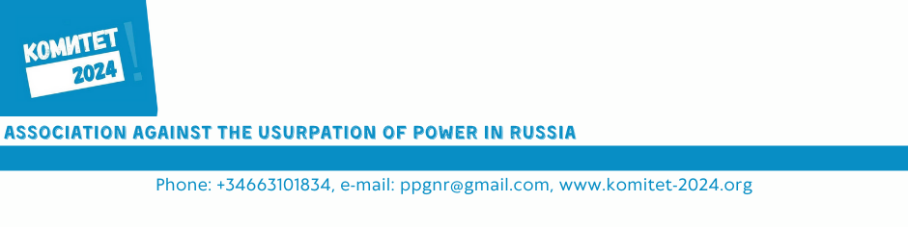

Предложения
по включению в санкционные списки членов
избирательной комиссии Ставропольского края

1.Тарасов Сергей Петрович, председатель комиссии;
2.Шейкин Александр Сергеевич, заместитель председателя комиссии;
3.Мальцева Ольга Александровна, секретарь комиссии;
4.Голубев Николай Николаевич, член комиссии;
5.Голубовский Валерий Иванович, член комиссии;
6.Григориади Дмитрий Григорьевич, член комиссии;
7.Манучарова Анжелика Григорьевна, член комиссии;
8.Семилетов Владимир Андреевич, член комиссии;
9.Сотников Александр Анатольевич, член комиссии,
10.Тайцай Евгения Михайловна, член комиссии;
11.Филиппченко Вадим Викторович, член комиссии;
12.Червоная Татьяна Николаевна, член комиссии;
13.Щепкин Сергей Александрович, член комиссии;
14.Ярош Станислав Сергеевич, член комиссии.

СОВЕТ ОБЪЕДИНЕНИЯ «КОМИТЕТ-2024»
21.09.2023 г.

